Tài liệu hướng dẫn tải, cài đặt và sử dụng ứng dụng Công dân số (QUANGTRI-S)
1. Tải và cài đặt ứng dụng
Dành cho các thiết bị sử dụng hệ điều hành Android: Samsung, Oppo, Nokia, Xiaomi, LG… | Dành cho các thiết bị sử dụng hệ điều hành iOS: iphone/iPad
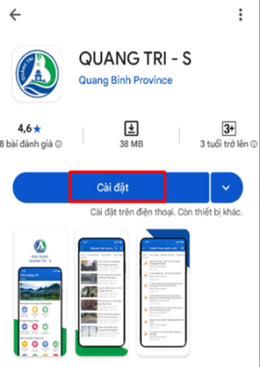  Cách 1.    Bước 1: Quét mã QR  Bước 2: Chọn Cài đặt để tiến hành cài đặt | 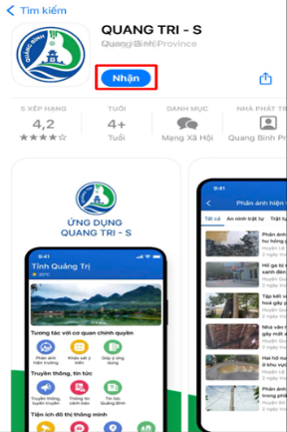  Cách 1.    Bước 1: Quét mã QR  Bước 2: Chọn Nhận để tiến hành cài đặt
Cách 2.  Bước 1: Chọn ứng dụng Google Play trên màn hình hiển thị  Bước 2: Nhập QUANGTRI-S vào thanh tìm kiếm  Bước 3: Chọn Cài đặt để tiến hành cài đặt ứng dụng | Cách 2.  Bước 1: Chọn ứng dụng App Store trên màn hình hiển thị  Bước 2: Nhập QUANGTRI-S vào thanh tìm kiếm  Bước 3: Chọn Nhận để tiến hành cài đặt ứng dụng
2. Đăng ký tài khoản người dùng
2.1. Cách thứ nhất
Bước 1: Tại giao diện trang chủ, chọn Tài khoản (1), nhấn chọn Đăng ký bằng tài khoản VNeID (2), nhập số định danh cá nhân và Mật khẩu (3), nhấn chọn Đăng nhập (4).
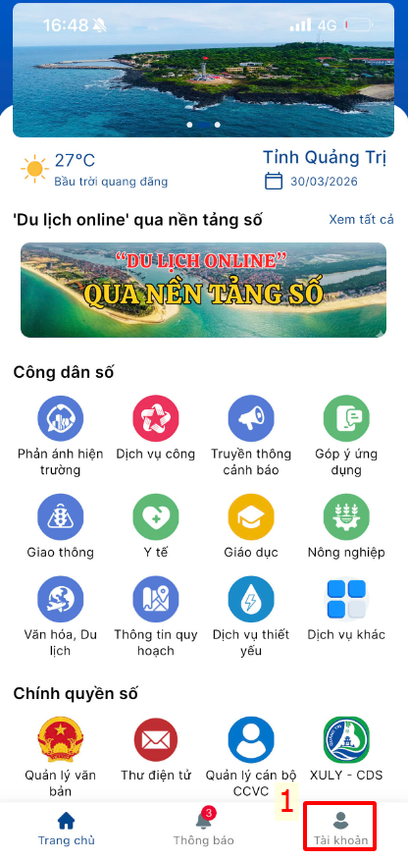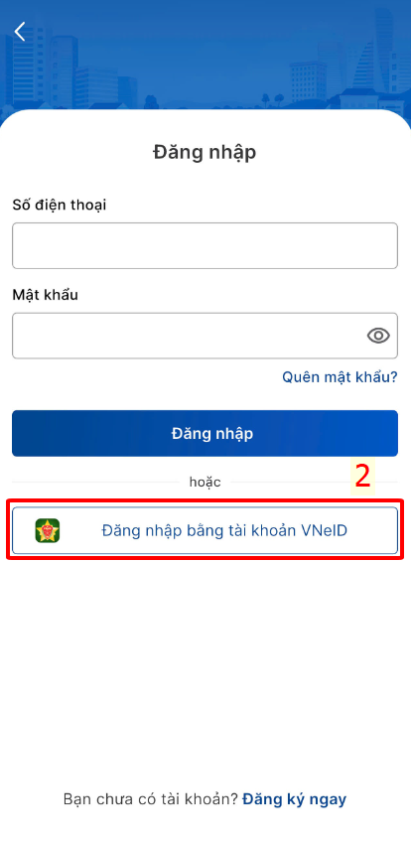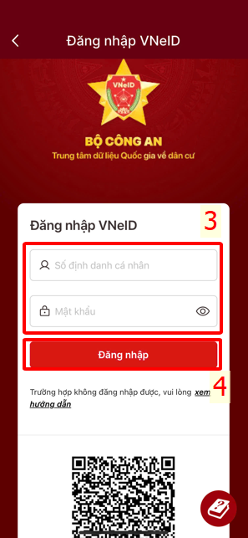

Bước 2: Nhấn chọn SMS gửi mã xác nhận về số điện thoại (5) và nhấn Xác nhận thông báo gửi mã xác nhận về số điện thoại (6), nhập mã OTP gửi đến số điện thoại (7), nhấn chọn Xác nhận (8).
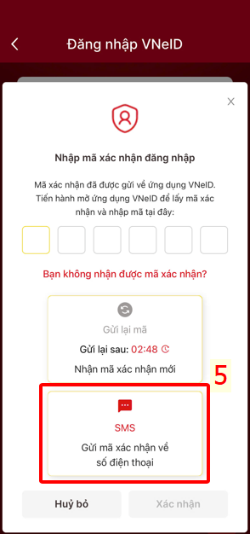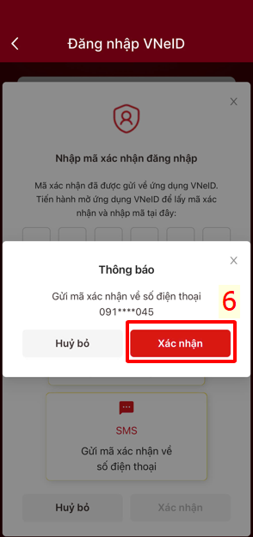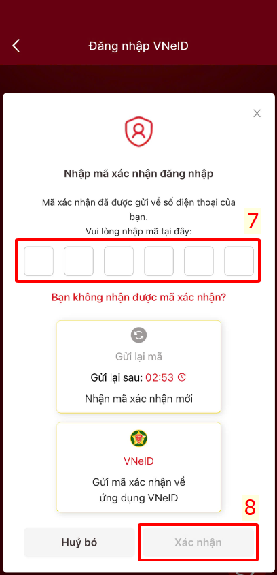

Bước 3: Nhập đầy đủ thông tin Số điện thoại và Nơi ở hiện tại (9), nhấn Cập nhật (10), nhập mã OTP gửi đến số điện thoại (11), nhấn chọn Tiếp tục (12) để hoàn thành đăng ký tài khoản.
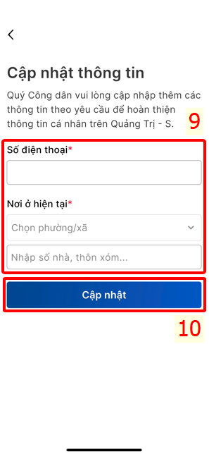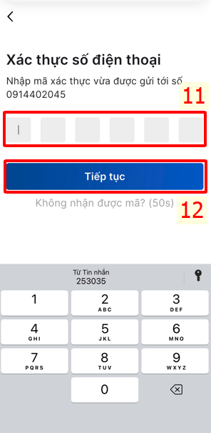

2.2. Cách thứ hai
Bước 1: Tại giao diện trang chủ, chọn Tài khoản (1), nhấn chọn Đăng ký ngay (2), nhập số điện thoại cá nhân (3), nhấn chọn Tiếp tục (4).
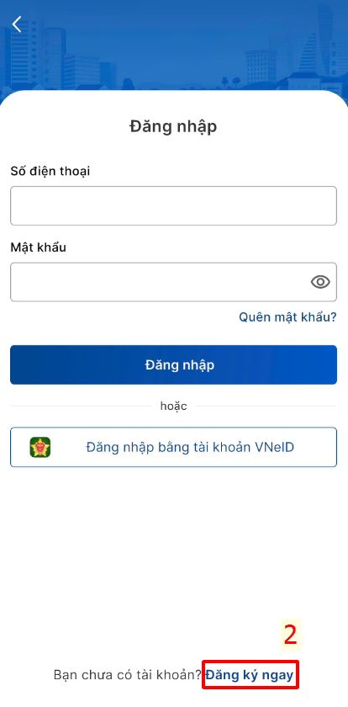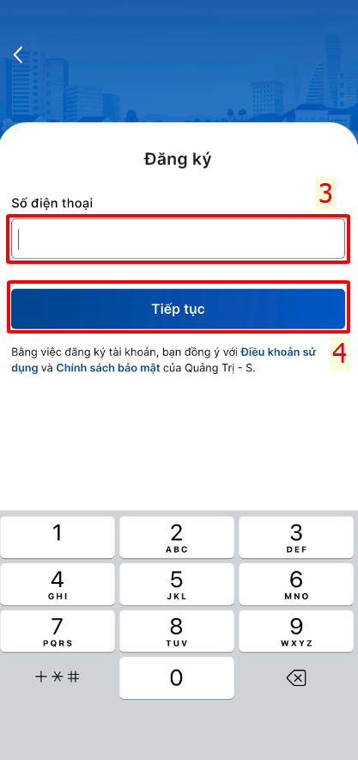

Bước 2: Nhập mã OTP gửi đến số điện thoại đã đăng ký (5), nhấn chọn Tiếp tục (6). Nhập đầy đủ thông tin tài khoản (7), nhấn chọn Hoàn tất (8) để hoàn thành đăng ký tài khoản.
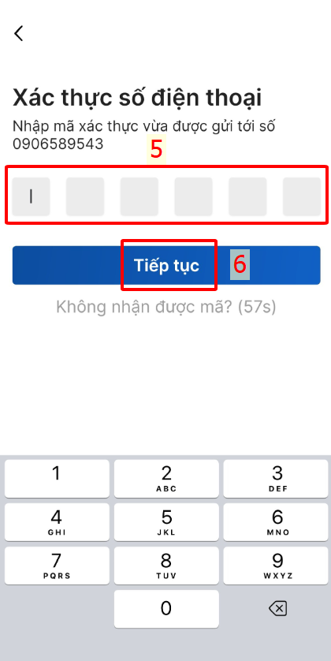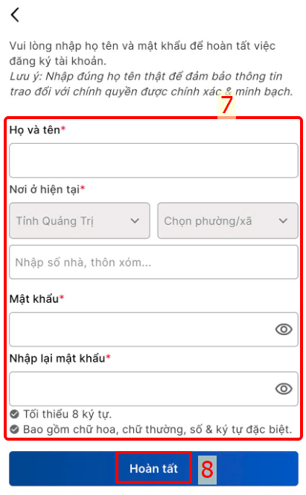

3. Đăng nhập ứng dụng
3.1. Cách thứ nhất
Bước 1: Tại giao diện trang chủ, chọn Tài khoản (1), nhấn chọn Đăng ký bằng tài khoản VNeID (2), nhập số định danh cá nhân và Mật khẩu (3), nhấn chọn Đăng nhập (4).
Bước 2: Nhấn chọn SMS gửi mã xác nhận về số điện thoại (5) và nhấn Xác nhận thông báo gửi mã xác nhận về số điện thoại (6), nhập mã OTP gửi đến số điện thoại (7), nhấn chọn Xác nhận (8).

3.2. Cách thứ hai
Bước 1: Nhấn vào biểu tượng ứng dụng QUANGTRI-S trên màn hình điện thoại thông minh, tại giao diện trang chủ, chọn Tài khoản (1).
Bước 2: Nhập Tài khoản và Mật khẩu (2) và Nhấn nút Đăng nhập (3).
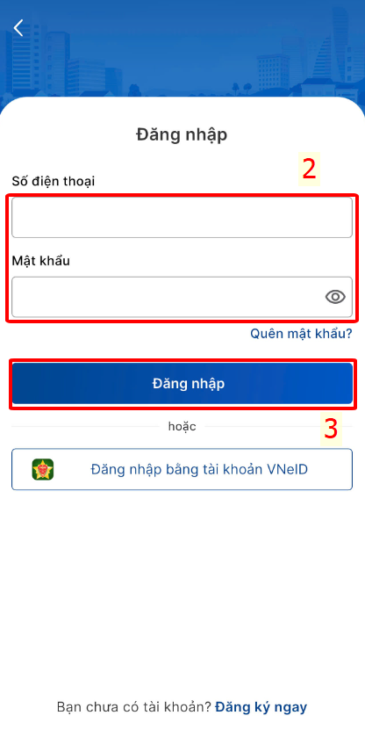

4. Xác thực tài khoản người dùng
Việc xác thực tài khoản giúp người dùng trải nghiệm đầy đủ các ứng dụng và dịch vụ trên hệ thống, đồng thời đảm bảo an toàn dữ liệu khi truy cập ứng dụng QUANGTRI-S. Các tài khoản đã đăng ký nhưng chưa thực hiện xác thực thông tin, thực hiện hoàn tất xác thực theo trình tự sau:

Bước 1: Tại giao diện trang chủ, chọn Tài khoản (1), nhấn chọn Xác thực thông tin cá nhân (2), nhấn Cho phép truy cập vào camera (3).

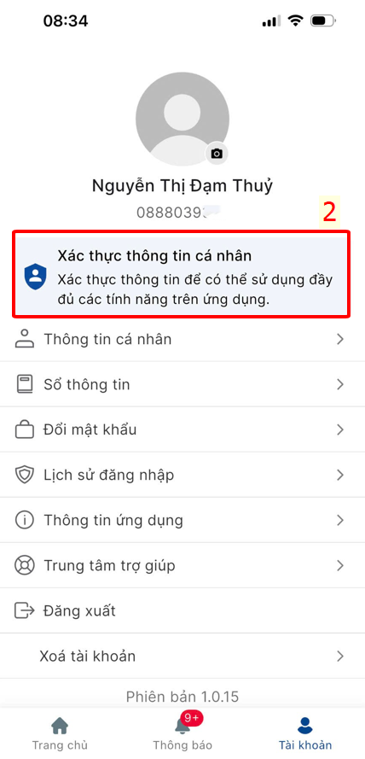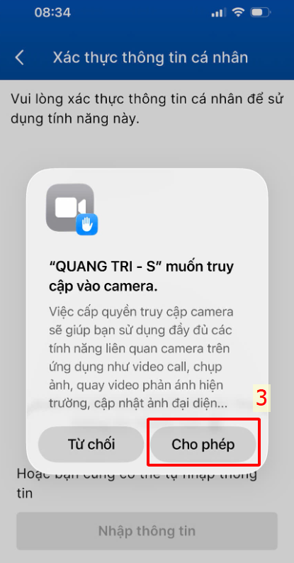

Bước 2: Quét mã QR trên Căn cước (4), nhấn Xác thực thông tin (5) để xác thực tài khoản.
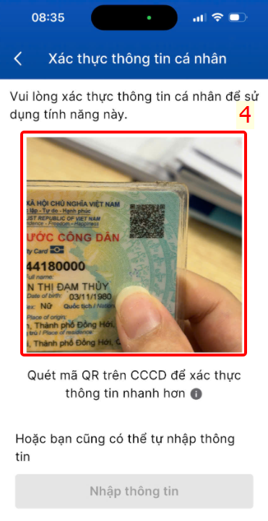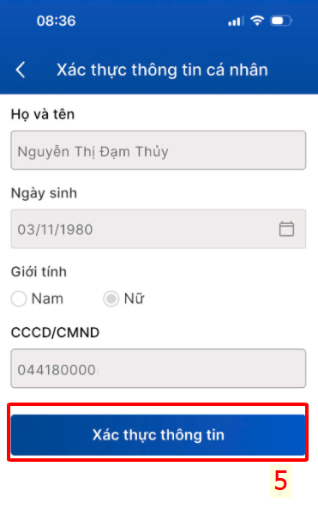

5. Đăng xuất tài khoản
Tại giao diện trang chủ, chọn Tài khoản (1), chọn Đăng xuất (2), nhấn chọn nút lệnh Đăng xuất (3) để đăng xuất tài khoản.
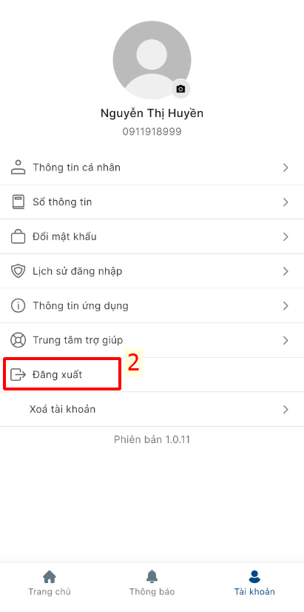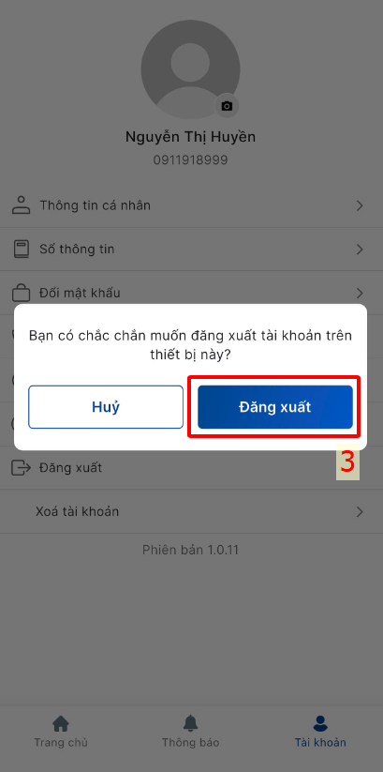

6. Lấy lại mật khẩu
Bước 1: Tại giao diện đăng nhập, chọn Quên mật khẩu (1), nhập số điện thoại đã đăng ký tài khoản (2), nhấn chọn Tiếp tục (3).
Bước 2: Nhập mã OTP gửi đến số điện thoại đã đăng ký (4), chọn Tiếp tục (5).
Bước 3: Tạo mới mật khẩu (6), chọn Tiếp tục (7) để hoàn tất quá trình lấy lại mật khẩu.
